PONTIFÍCIA UNIVERSIDADE CATÓLICA DE MINAS GERAIS

Teste e Manutenção e Software

Maria Augusta Vieira Nelson

TDD

Afrânio Honório de Oliveira

Iago Rayner Moura

Lorrayne Patricia Pereira

Patricia Virgílio Silvia da Silva

Belo Horizonte

2014

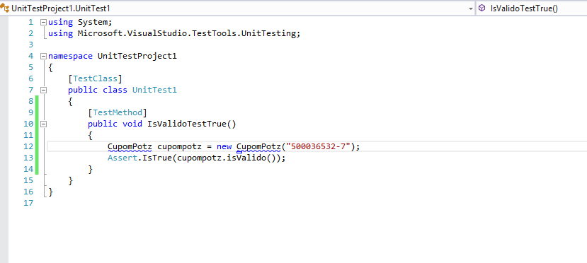

1. Escrevemos um teste simples;
2. Compilamos. Verificamos que o teste não compila, pois o teste que está sendo testado ainda não foi implementado;

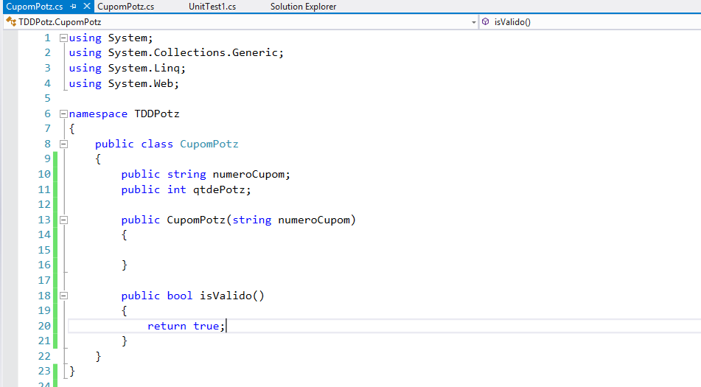

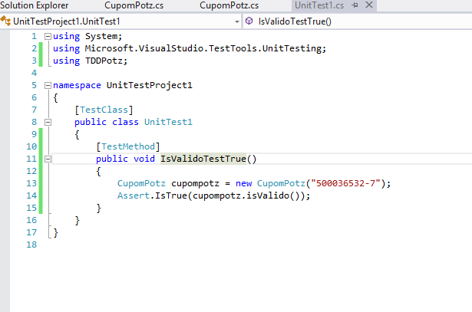

1. Implementamos o código necessário para fazer o teste compilar.
2. E executamos e o mesmo falhou.

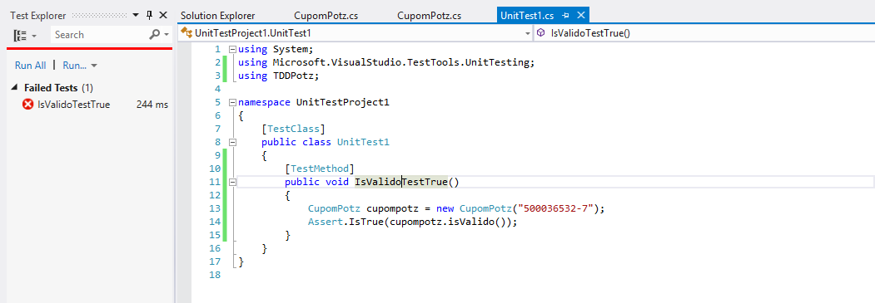

1. Implemente apenas o código necessário para fazer o teste passar.
2. Execute e veja o teste passar.

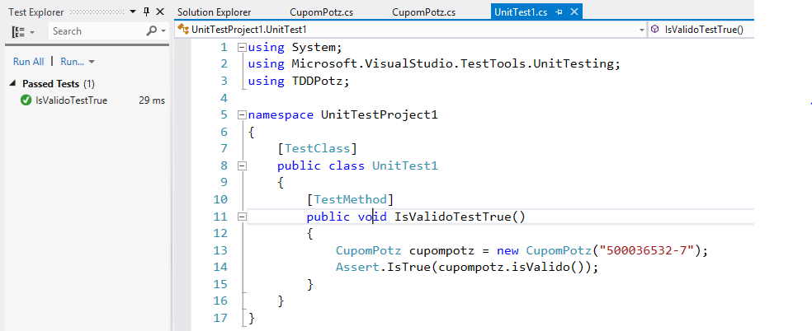

1. Refatore o código para torna-lo mais claro.

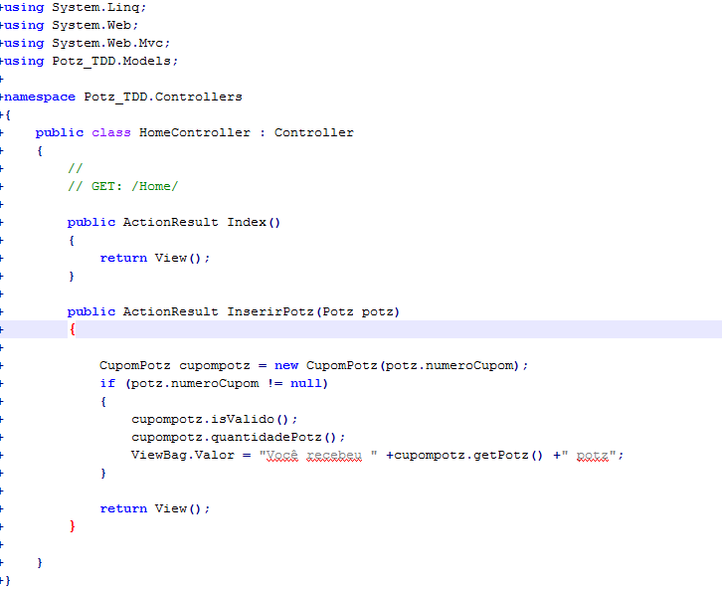

Depois da refatoração.

using System;

using System.Collections.Generic;

using System.Linq;

using System.Web;

namespace Potz_TDD

{

public class CupomPotz

{

public string numeroCupom;

public int qtdePotz;

public CupomPotz(string identificador)

{

numeroCupom = identificador;

}

public void quantidadePotz()

{

if (numeroCupom.Length == 10)

qtdePotz = Int32.Parse(numeroCupom.Substring(0, 3));

else

if (numeroCupom.Length == 9)

qtdePotz = Int32.Parse(numeroCupom.Substring(0, 2));

else

qtdePotz = Int32.Parse(numeroCupom.Substring(0, 1));

}

public int getPotz()

{

return qtdePotz;

}

public bool isValido()

{

int total = 0;

int i = 1;

this.numeroCupom = numeroCupom.Replace("-", "");

for (int j = numeroCupom.Length - 1; j > 0; j--)

{

//Substring na posição j e a quantidade de caracteres que é igual a 1

total = total + (Int32.Parse(numeroCupom.Substring(j, 1)) * i);

i++;

}

if (total % 11 == 0)

return true;

else

return false;

}

}

}

Controller

public ActionResult InserirPotz(Potz potz)

{

CupomPotz cupompotz = new CupomPotz(potz.numeroCupom);

if (potz.numeroCupom != null)

{

if (cupompotz.isValido())

{

cupompotz.quantidadePotz();

ViewBag.Valor = "Você recebeu " + cupompotz.getPotz() + " potz!";

}

else

ViewBag.Valor = "Cupom Inválido";

}

return View();

}

